专业综合设计与开发
课程设计
---图书馆座位管理系统

目录
一、 需求分析 3
需求调查： 3
图书馆座位管理系统方面的需求： 3
二、 概要设计 4
三、 详细设计 5
登陆模块 5
选座模块 6
学生信息显示模块 8
学生信息管理模块 8
座位管理模块 10
四、 数据库设计 11

需求分析

需求调查：
宁夏大学图书馆座位管理信息目前情况
通过以访谈、填写调查表的形式，了解到我校图书馆管理存在以下问题：
1、 学生普遍形成共识，先到先占座。在图书馆开馆前提下，到图书馆寻找座位。先到达座位的同学则优先使用此座位
2、 存在占座行为。有些同学在先到达图书馆后，发现座位上已经被其他同学用书本或者其他一些东西用来占领。但是，在开馆后的相当时间内，并没有人落座。该座位因为有东西占领其他同学不能落座，极大地的浪费图书馆资源
3、 图书馆座位管理仅仅是靠着图书馆的管理人员安排负责，不能够有效地利用资源
4、 每逢考试周，图书馆成为最抢手的地方。大量学生集结在图书馆门口，等着抢座。有时会因此发生争执。

图书馆座位管理系统方面的需求：
通过仔细分析访谈报告以及调查报告，得出以下图书馆的座位管理系统各功能的需求
- 功能需求：
1、学生可以在线查看图书馆座位的空闲情况，可以根据个人的需求预约利用座位。预约成功后，需要准时刷卡签到
2、学生离开座位时，需要在系统上选择为‘暂时离开’状态，则系统可以保留此座位一定时间
3、如果学生长时间离开座位，需要在系统界面中，选择功能，以便释放座位供他人使用
4、建立违规功能，如果占位学生累计违规次数达到次，将被系统列为黑名单，并一周内不能选座。
以下是违规情况：
- 使用他人账号选座
- 预约座位后未在规定的时间内签到
- 在设置‘暂时离开’后，未能在规定时间内返回签到
- 离开未刷卡
- 性能需求：要求系统操作简单，方便快捷。
- 软硬件环境需求：xp以上就可以

概要设计
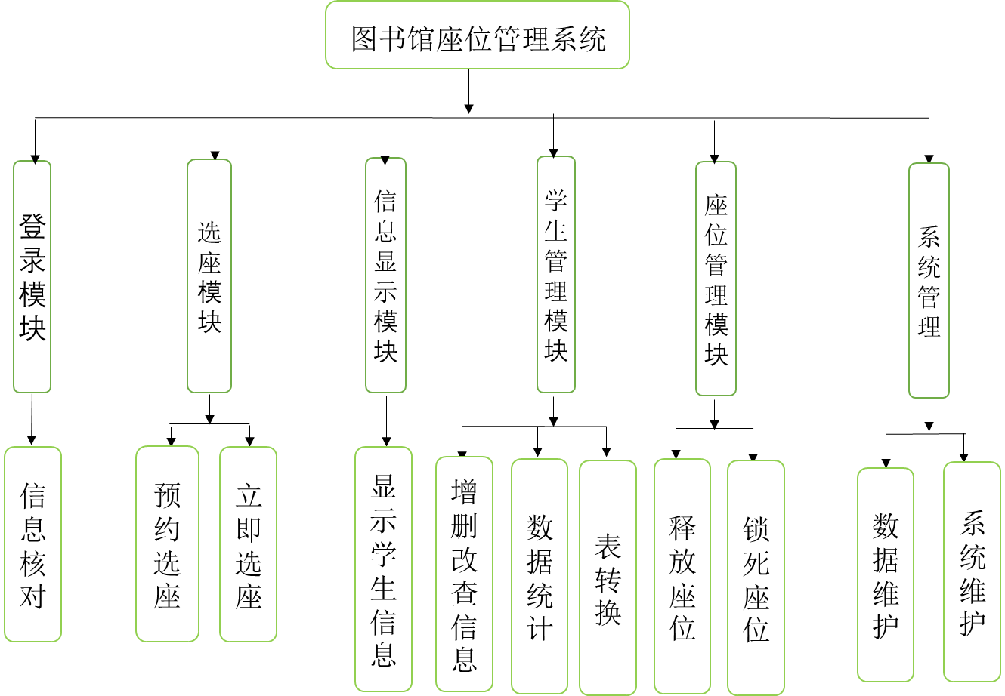

详细设计

登陆模块
学生或者管理员可以通过登陆模块登录系统。登陆时，与后台数据库核对进而确定学生的学号或者管理员的号码以及密码是否存在及其正确，违规次数是否达到界限等。如果条件满足则登录系统，不满足条件则提示相对应的信息
- 登录界面
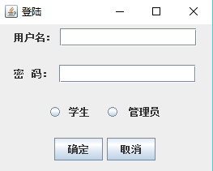
- 登录流图

选座模块
此模块具有两个子模块功能，分别立即选座和预约选座功能。立即选座功能为学生可以选当天座位，选座后，将修改当天座位属性，并修改与座位相关联的座位信息。预约功能为学生可以预约第二天的座位，保存在预约表中。如果学生预约了座位，第二天必须按时刷卡签到，否则将被视为违规，违规次数达到7次，将无法选座。
- 立即选座界面
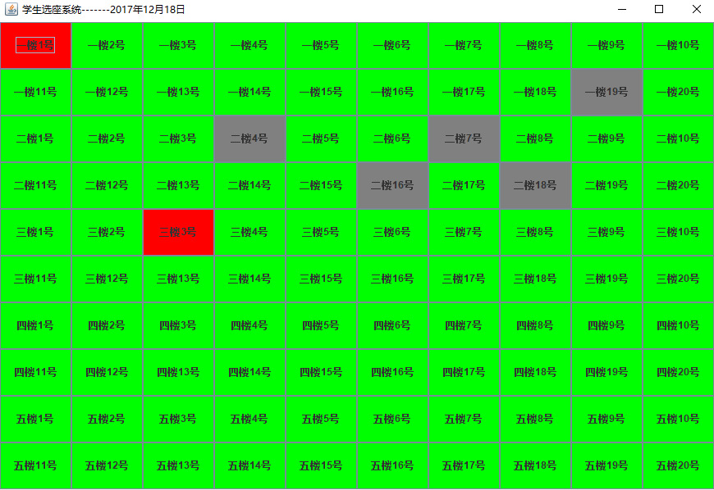
- 预约座位界面
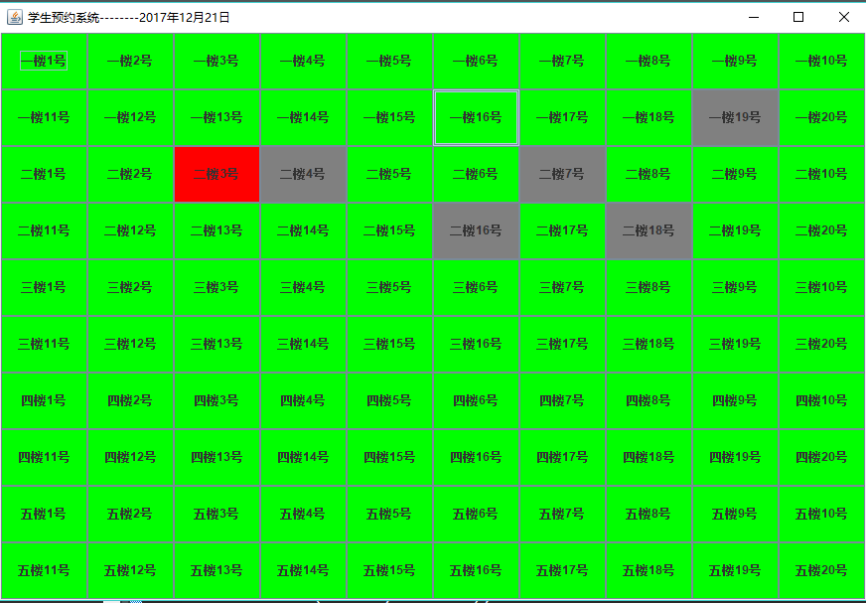
根据学生的不同操作会有不同的提示
- 学生不能够占用已经被占得座位
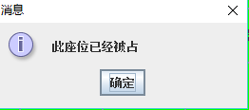
- 学生不能够占用已经被管理员锁定的座位
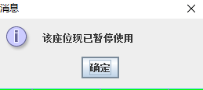
- 每个学生只能占用一个座位
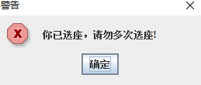
- 违规次数超过8次之后将无法选座
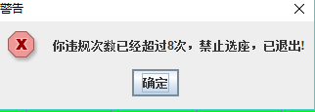

学生信息显示模块
此功能块会从数据库中读取相应的学生信息并显示出来，此外，学生还可以修改密码，还可以通过此界面进入立即选座功能块和预约选座功能块
信息显示界面
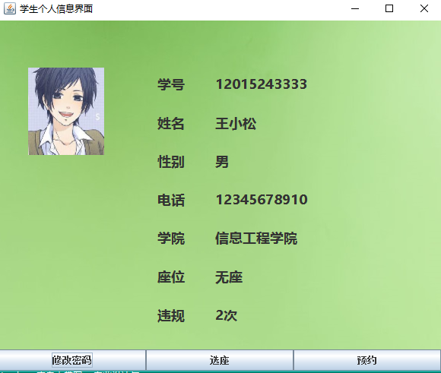

学生信息管理模块
管理员可以通过此模块对学生信息进行增加、删除、修改、多种条件查询、表操作、数据统计。
数据统计中，将以饼状图、条形图、折线图的形式来分别统计性别分布、年级分布、学院分部、最近7天的学生人数走势。方便管理员进行根据数据统计进行相关的操作。
- 学生信息管理界面
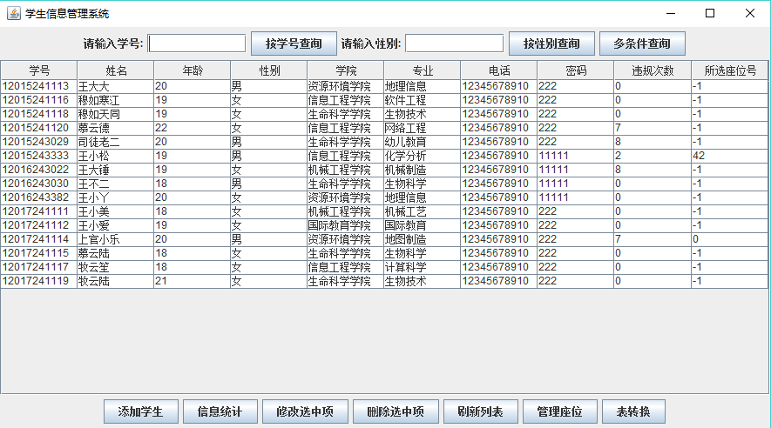
- 数据统计界面
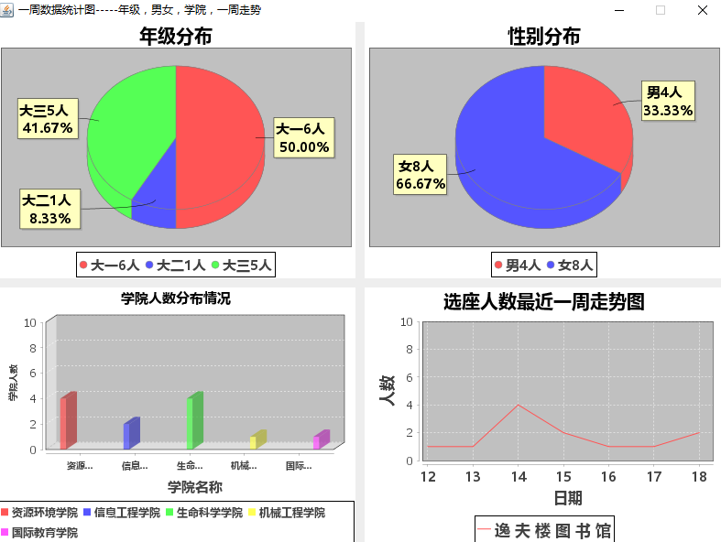
- 表转换流图
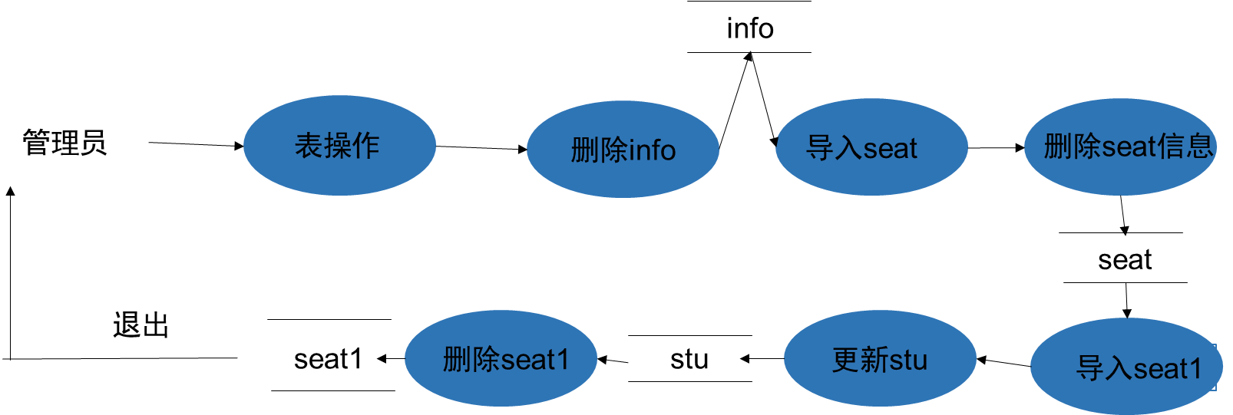

座位管理模块
- 座位管理界面
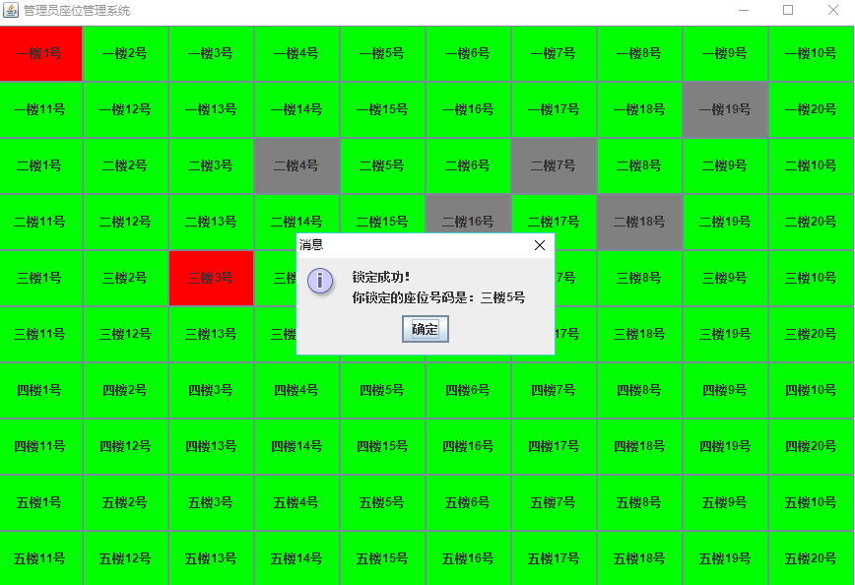

- 系统管理
- 数据维护：管理员可以登录系统查看学生违规记录并能修改记录，还可以查看修改增加座位信息，学生信息等。
- 系统维护：为了使系统适应用户环境的变化，满足新提出的需要，管理员可以对原系统做些局部的更新。

数据库设计

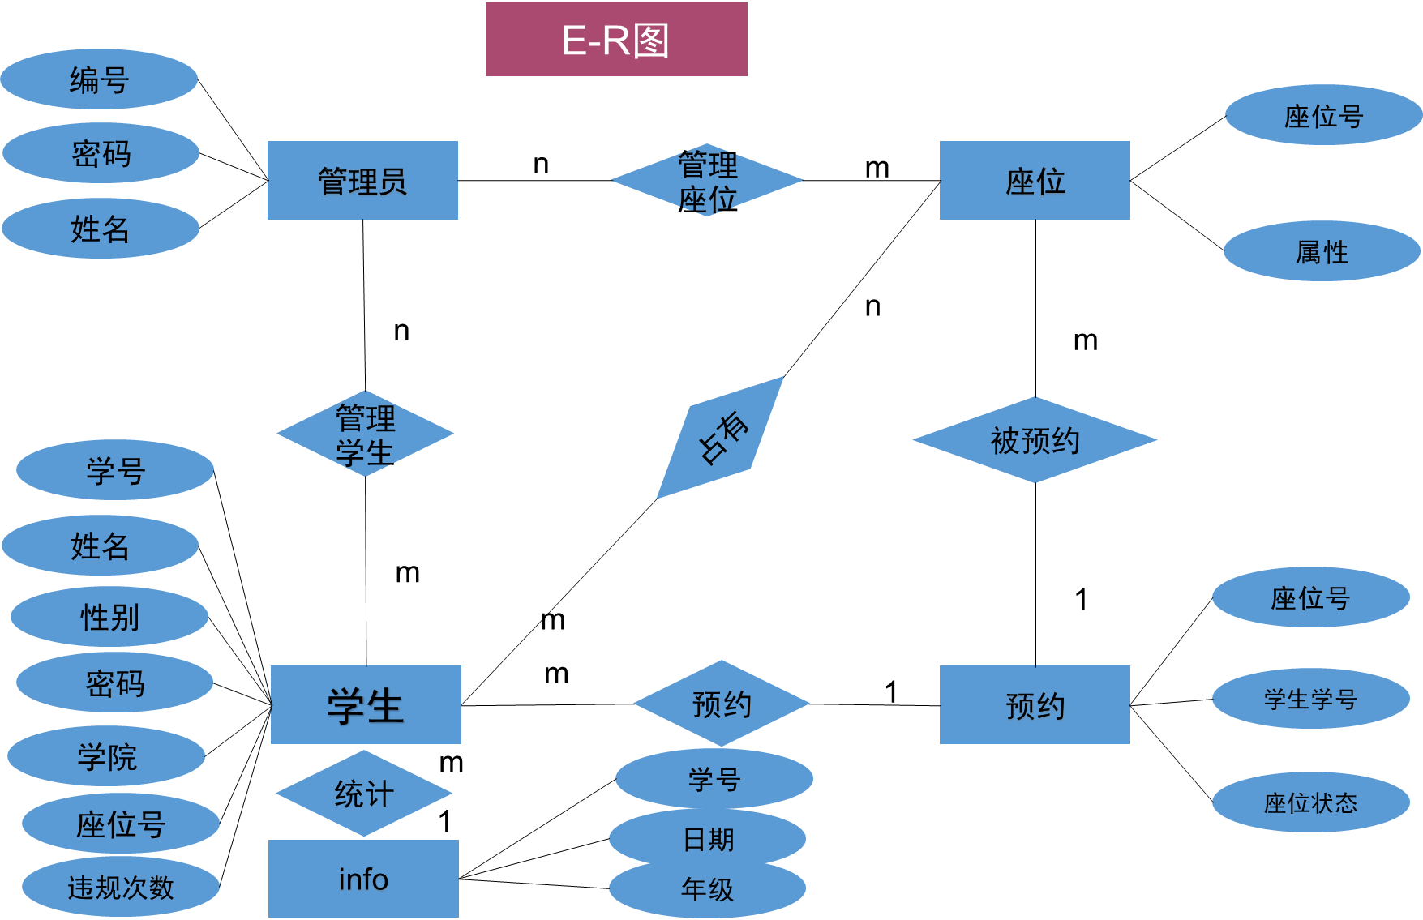

- 数据结构
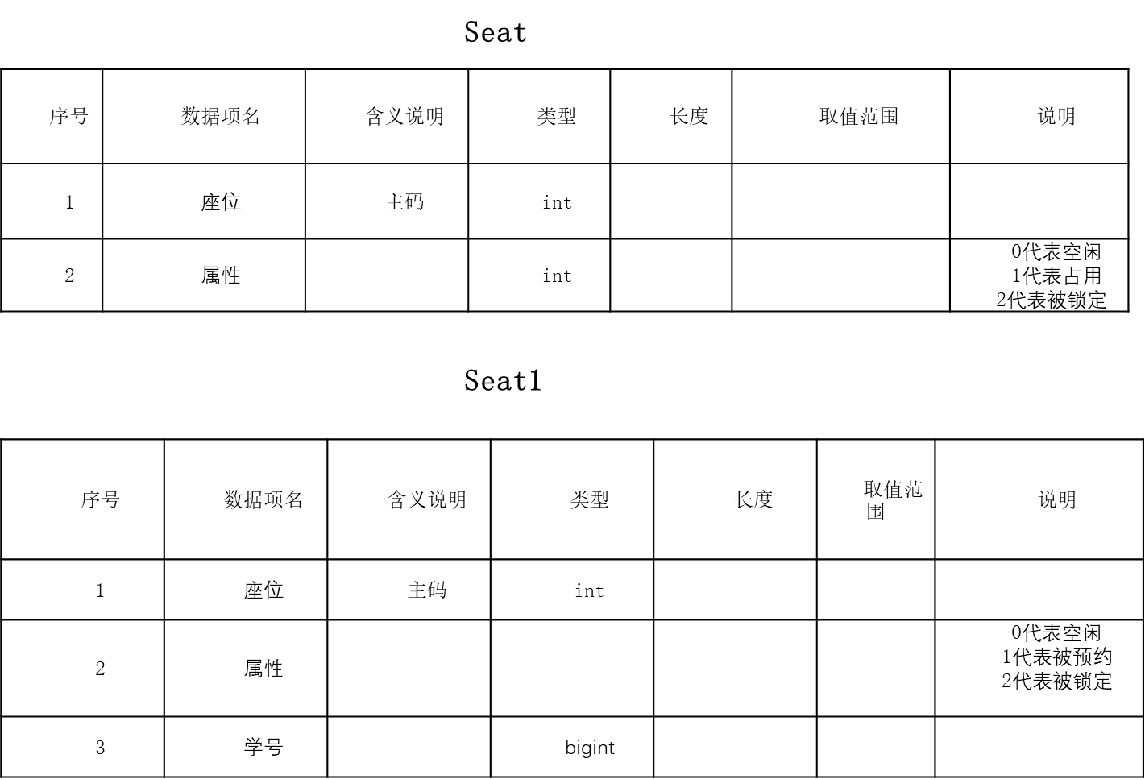
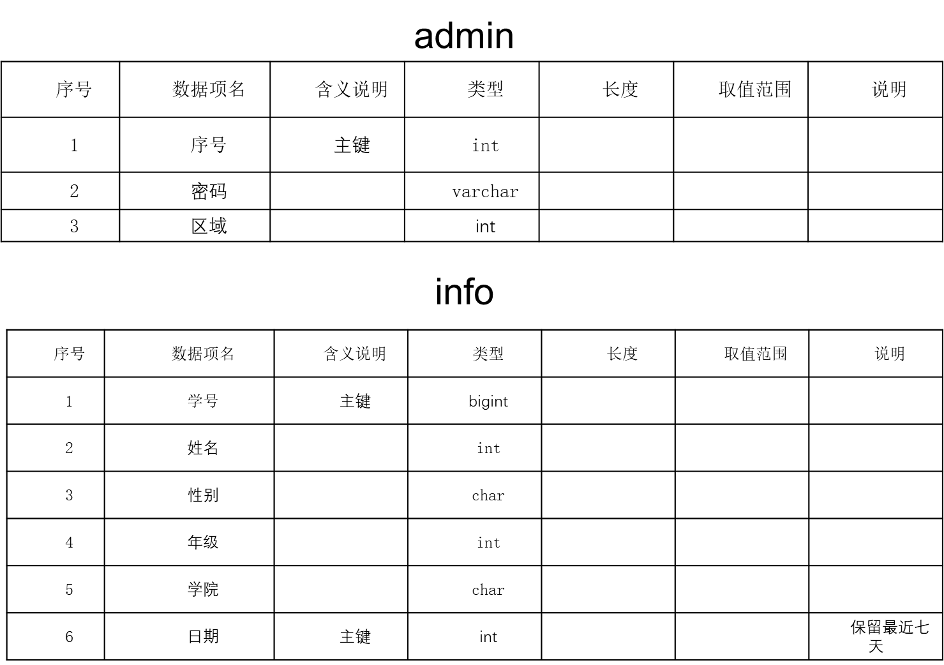

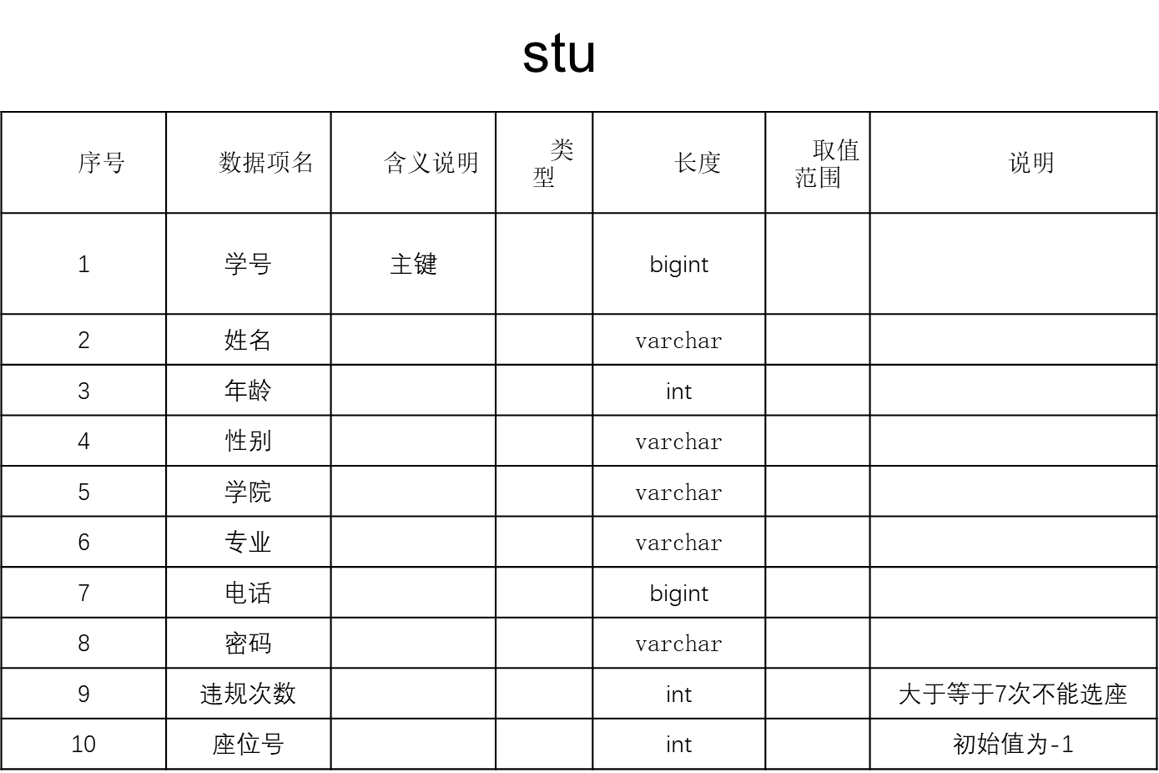
- 数据流图
- 立即选座数据流图
- 预约选座数据流图

